仙游县商务局2023年下半年“双随机”抽查
工作情况公布
根据“双随机、一公开”监管工作要求，我局按照不低于5%的比例从《仙游县商务局市场主体随机抽查名录库》中随机抽取监管对象，再从《仙游县商务局执法检查人员名录库》中随机抽取2名及以上执法检查人员。我局于2023年12月19 日开展“成品油经营企业检查”事项双随机抽查工作1次，抽查成品油零售经营企业2家，分别是仙游县枫亭空中电脑加油站（普通合伙人）和福建省仙游县河东薛石油化工有限公司；开展“报废机动车回收拆解企业检查”事项双随机抽查工作1次，抽查报废机动车回收拆解企业1家，为福建省双洋汽车报废回收有限公司。
现将我局2023年下半年“双随机”抽查工作开展情况公布如下：
详见附件。

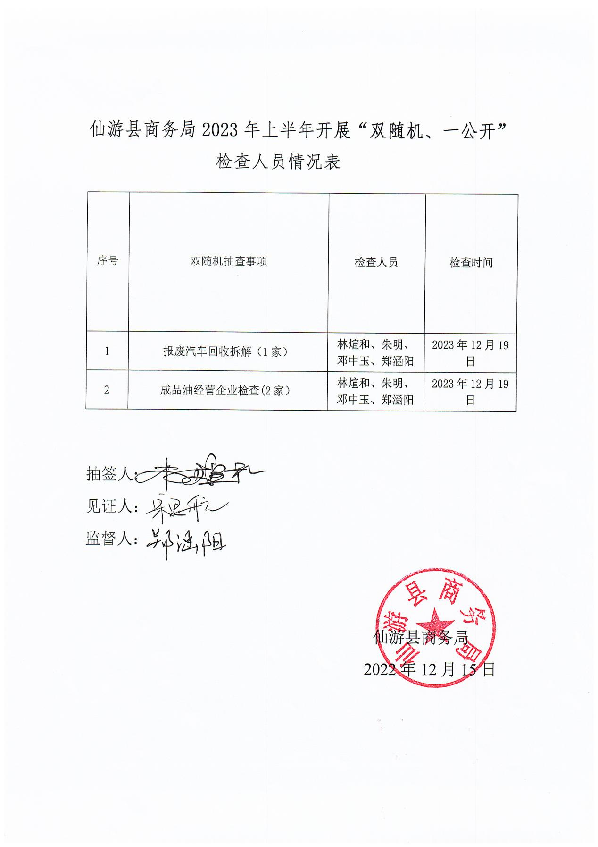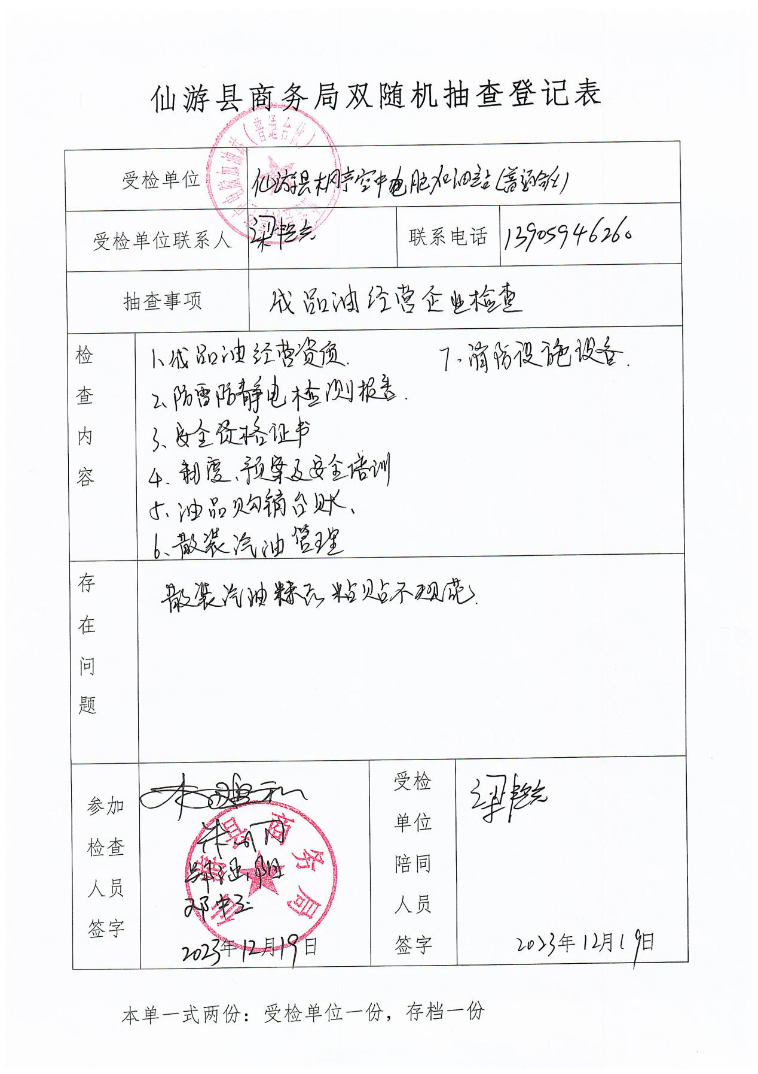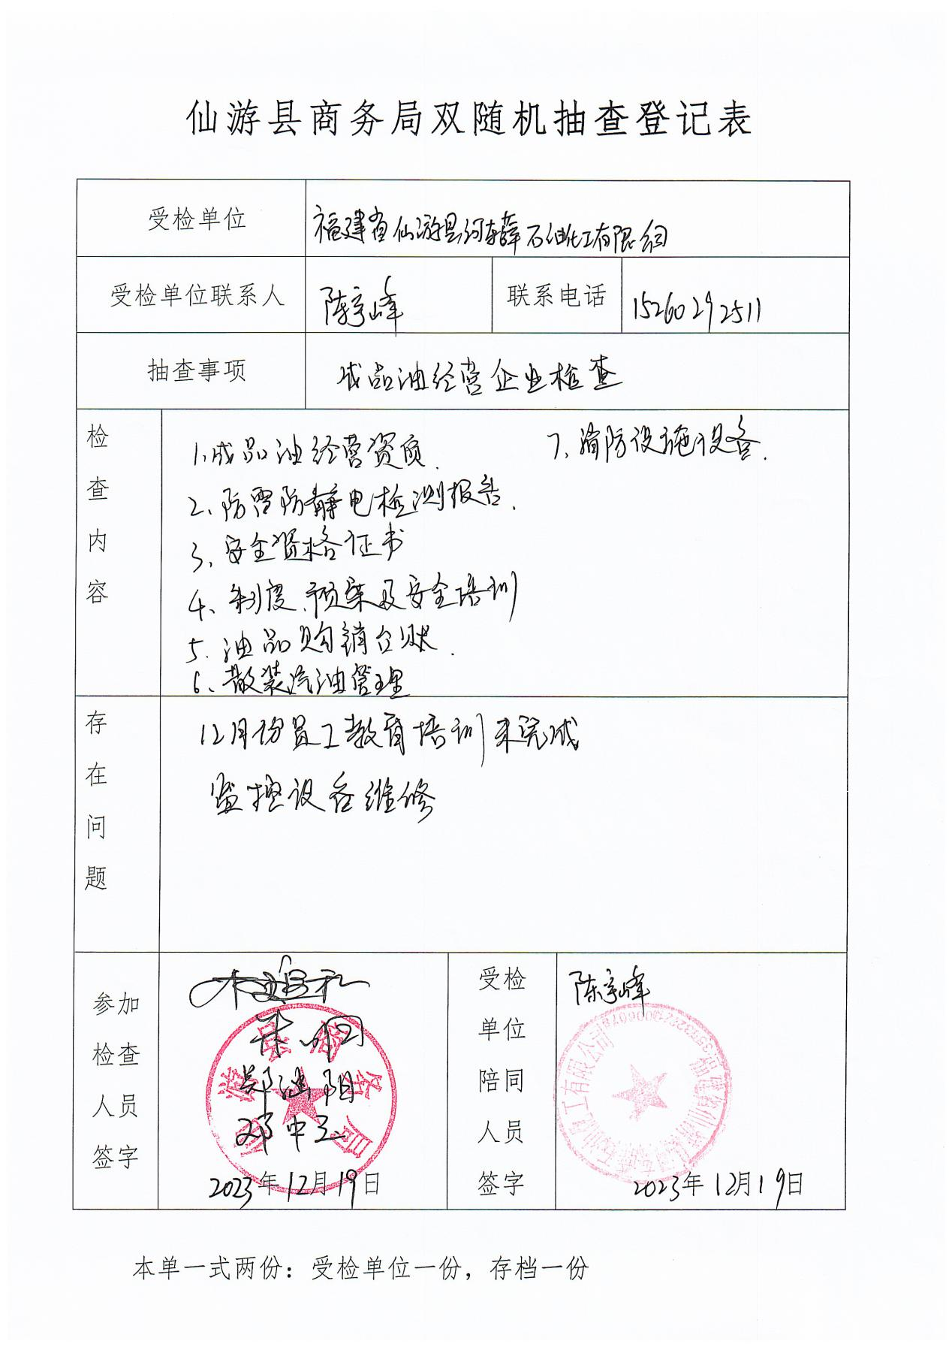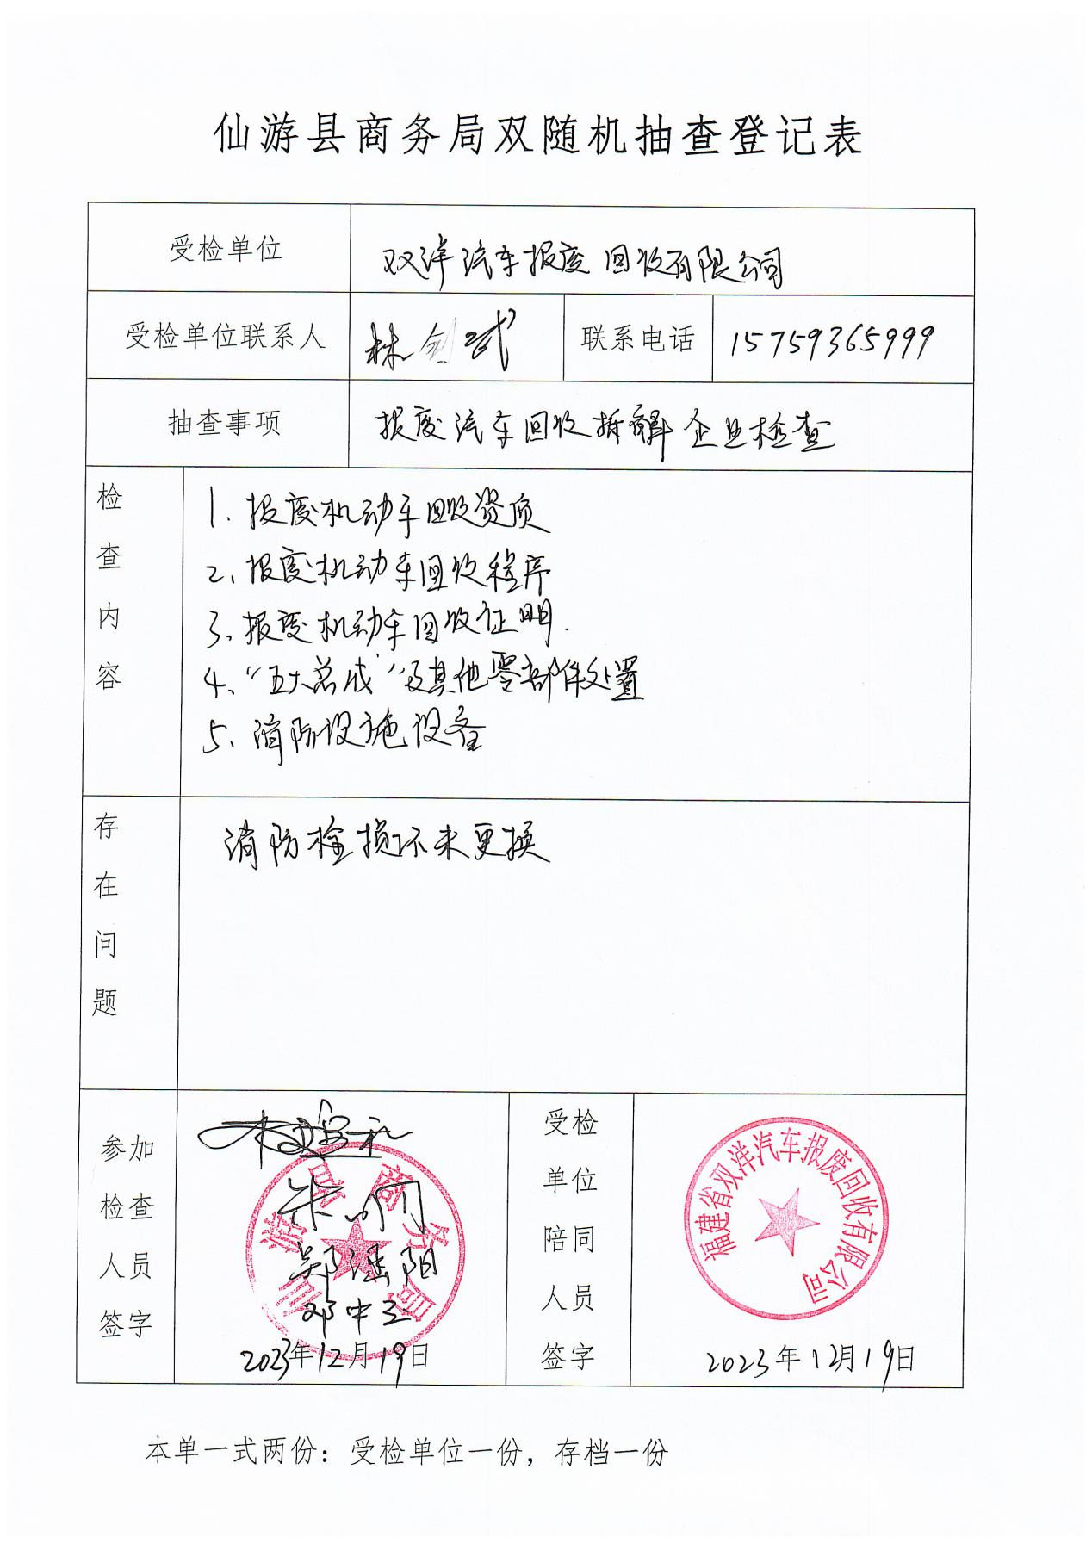

抽签照片：

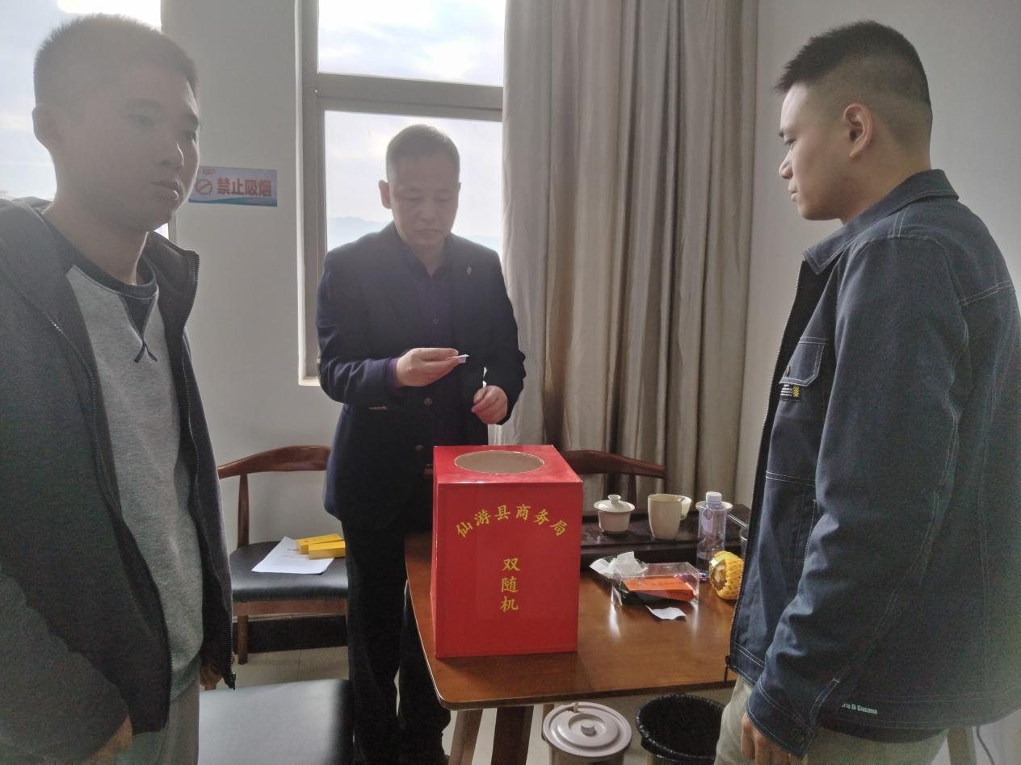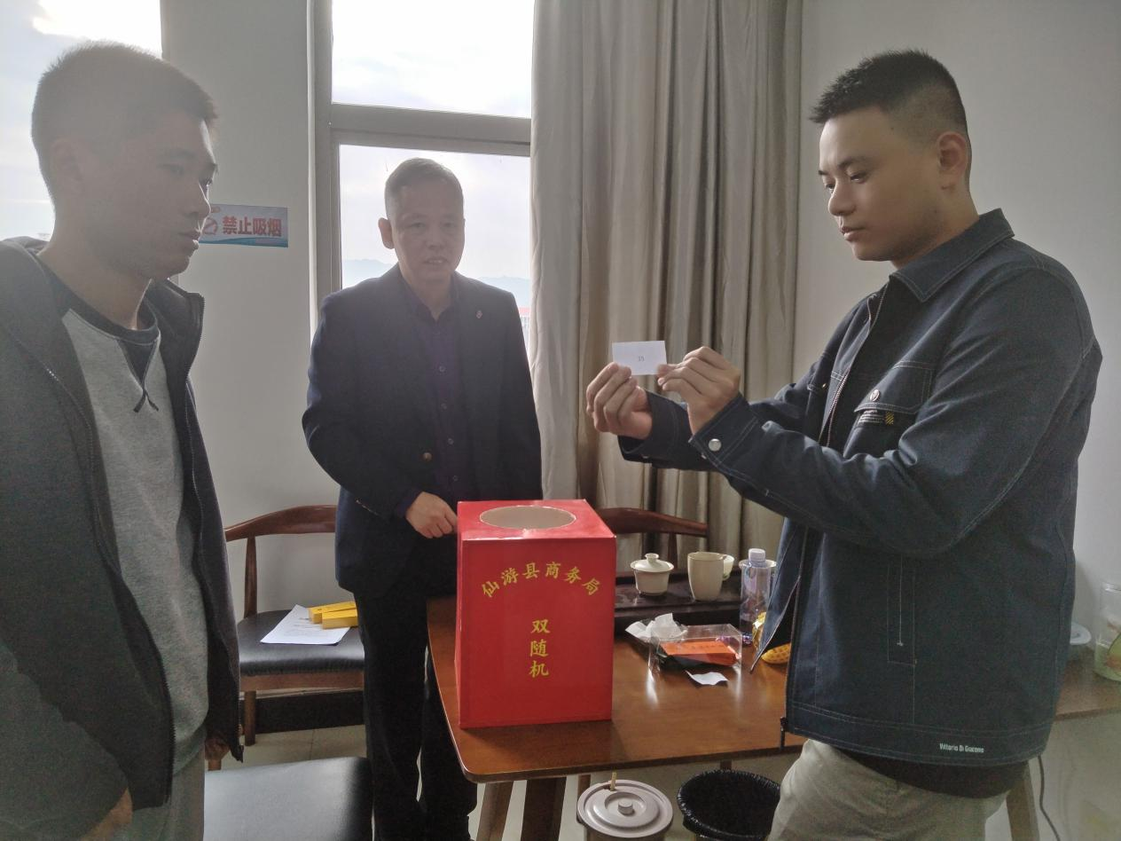

检查照片：
